Національна академія наук України
Інститут хімії високомолекулярних сполук НАН України
Українське хімічне товариство
Наукова рада НАН України з проблеми
«Хімія і модифікація полімерів»

 |  | 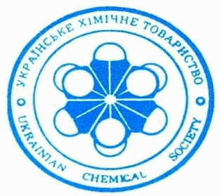

НАУКОВА КОНФЕРЕНЦІЯ
З МІЖНАРОДНОЮ УЧАСТЮ
Ліпатівські читання – 2025
Присвячується
пам’яті видатного українського вченого, академіка НАН України
Юрія Сергійовича Ліпатова

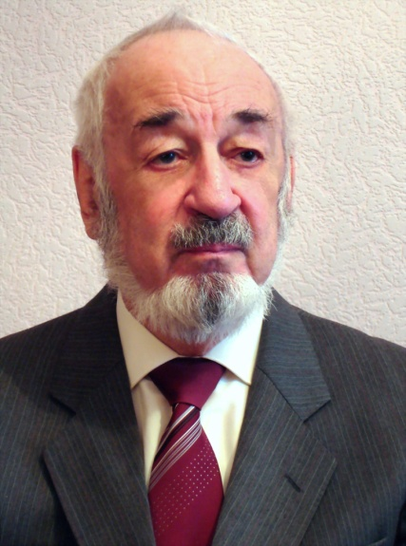

м. Київ
25 червня 2025 року

Інформаційне повідомлення

Шановні колеги!
Запрошуємо Вас взяти участь у роботі
Наукової конференції з міжнародною участю «Ліпатівські читання – 2025»,
яка відбудеться 25 червня 2025 року у м. Києві
в Інституті хімії високомолекулярних сполук НАН України.

Передмова та місце проведення
Інститут хімії високомолекулярних сполук Національної академії наук України (ІХВС НАНУ) було засновано у 1958 р. Інститут є провідною науково-дослідною установою України в галузі полімерного матеріалознавства. Пріоритетними напрямами наукової діяльності ІХВС НАНУ є хімія, фізико-хімія та технологія полімерів і композитів на їхній основі. З метою координації досліджень в галузі високомолекулярних сполук, а також налагодження та зміцнення творчих зв’язків між науковцями академічних і освітніх установ, представниками промисловості України та зарубіжжя.
Всесвітньо відомий вчений, академік НАН України, Юрій Сергійович Ліпатов зробив неосяжний внесок в полімерну науку, зокрема заклав підвалини в області фізико-хімії наповнених полімерів, гібридних полімерних систем, фазоподілених полімерних композитів, таких як суміші полімерів і взаємопроникні полімерні сітки, розвинув теоретичні знання та прикладні аспекти природи адсорбції та адгезії полімерів.
За підтримки Національної академії наук України, Українського хімічного товариства, Наукової ради НАН України з проблеми «Хімія і модифікація полімерів» Інститут регулярно проводить наукову конференцію «Ліпатівські читання», присвячену пам’яті академіка Ю.С. Ліпатова, де його учні та послідовники продовжують розвивати та поглиблювати знання в науці про полімери.

Наукова програма
Конференція буде присвячена таким питанням:
- Синтез і модифікація полімерів
- Фізика і фізико-хімія полімерів
- Розчини та розплави полімерів
- Полімерні суміші та композити
- Полімери медичного призначення
- Полімерні нанокомпозити
- Мембранні полімерні матеріали
- Полімери в охороні довкілля та біодеградабельні полімери
- Технології з’єднання полімерів
- Полімерне пакування та їхня переробка
Формат проведення
Конференція проводитиметься в онлайн- (доповіді 10-15 хв) та заочному (публікація тез) форматі. За результатами роботи конференції буде видана Збірка наукових праць з розширеними та короткими науковими повідомленнями, присвяченими різним аспектам полімерного матеріалознавства. Збірка наукових праць конференції матиме персональний ISBN код.

Робочі мови конференції
Українська, англійська.

Програмний комітет

Голова В.В. Шевченко (чл.-кор. НАНУ, д.х.н., проф., ІХВС НАНУ, Київ)

Заступник  голови | Л.В. Карабанова (д.х.н., с.н.с., ІХВС НАНУ, Київ)
Члени Програмного комітету | Р.В. Дінжос (д.т.н., проф., МНУ ім. В.О. Сухомлинського, Миколаїв)  Т.Б. Желтоножська (д.х.н., проф., ІХВС НАНУ, Київ)  В.В. Клепко (д.ф.-м.н., проф., ІХВС НАНУ, Київ)  Н.В. Козак (д.х.н., с.н.с., ІХВС НАНУ, Київ)  Е.А. Лисенков (д.ф.-м.н., проф., ЧНУ ім. Петра Могили, Миколаїв)  Є.П. Мамуня (д.ф.-м.н., проф., ІХВС НАНУ, Київ)  В.Д. Мишак (к.х.н., с.н.с., ІХВС НАНУ, Київ)  Р.А. Рожнова (д.х.н., с.н.с., ІХВС НАНУ, Київ)  С.В. Рябов (д.х.н., проф., ІХВС НАНУ, Київ)  Ю.В. Савельєв (д.х.н., проф., ІХВС НАНУ, Київ)  І.М. Ткаченко (д.х.н, с.д., ІХВС НАНУ, Київ)  Vladimir Tsukruk (д.х.н., проф., Інститут технології Джорджії, США)  О.М. Файнлейб (чл.-кор. НАНУ, д.х.н., проф., ІХВС НАНУ, Київ)
Організаційний комітет

Голова | О.О. Бровко (д.х.н., ІХВС НАНУ, Київ)
Заступники  голови | В.Л. Будзінська (к.х.н., ІХВС НАНУ, Київ)  О.Л. Толстов (к.х.н., ІХВС НАНУ, Київ)
Секретар | С.М. Кобилінський (к.х.н., ІХВС НАНУ, Київ)
Члени Організаційного комітету | О.М. Гончар (к.х.н., ІХВС НАНУ, Київ)  М.А. Гуменна (к.х.н., ІХВС НАНУ, Київ)  Д.В. Кулєш (к.б.н., ІХВС НАНУ, Київ)  Т.Ф. Самойленко (к.х.н., ІХВС НАНУ, Київ)  О.В. Слісенко (к.х.н., ІХВС НАНУ, Київ)

Реєстрація та вимоги до оформлення тез

Для участі у науковій конференції необхідно до 15 червня 2025 р:
- заповнити реєстраційну форму за посиланням: https://forms.gle/FEdEhcCEjDwiieGB8
- надіслати на електронну адресу оргкомітету конференції (vmsconference@gmail.com) тези доповіді (доповідей) українською або англійською мовою обсягом до 3-х сторінок А4, оформлені відповідно до інструкції, яка розміщена за посиланням: https://tinyurl.com/yc42ddma.
- кількість тез від кожного зареєстрованого учасника не обмежена.
- публікація тез безкоштовна

Всі надіслані тези доповідей підлягають рецензуванню Програмним комітетом конференції.

Авторам може бути відмовлено у публікації тез доповідей, якщо подані матеріали:
- не відповідають тематиці конференції;
- оформлені не за правилами;
- містять багато граматичних та друкарських помилок;
- перевищують граничний обсяг (3 стор.).

Уважно переконайтеся у відповідності поданих тез всім вимогам, перш ніж надіслати їх до Організаційного комітету. В разі відмови у включенні тез доповіді до програми конференції за результатами рецензування, повторне подання тез доповідей для публікації не передбачено.

Редакційна колегія залишає за собою право вносити невеликі виправлення, що стосуються виключно оформлення тез.

Важлива інформація
- кожен зареєстрований учасник отримає Сертифікат про участь у роботі конференції. Електронний сертифікат учасника буде надіслано після закінчення конференції на електронну адресу, вказану в реєстраційній формі.

Контактна інформація
Поштова адреса: | ІХВС НАН України, Харківське шосе, 48, 02155 Київ, Україна
Електронна адреса: | vmsconference@gmail.com

З будь-яких питань щодо участі у конференції Ви можете звернутися за телефонами:
+38 044 292 80 41 – Будзінська Віра Леонідівна
+38 044 291 02 77 – Кобилінський Сергій Миколайович
+38 044 291 02 08 – Толстов Олександр Леонідович

